中核通榆县瞻榆镇中深层地热供暖与风电示范项目风电部分220kV送出工程职业病危害控制效果评价公开表
建设单位名称 | 通榆湘通新能源有限公司
地址 | 吉林省白城市通榆县新华镇 |  | 联系人 | 李臣
调查时间 | 2026/6/10
项目组人员名单
现场调查 | 李健、林大宝
现场采样/检测 | 盖麟
评价 | 林大宝
用人单位陪同人及现场调查证明 | 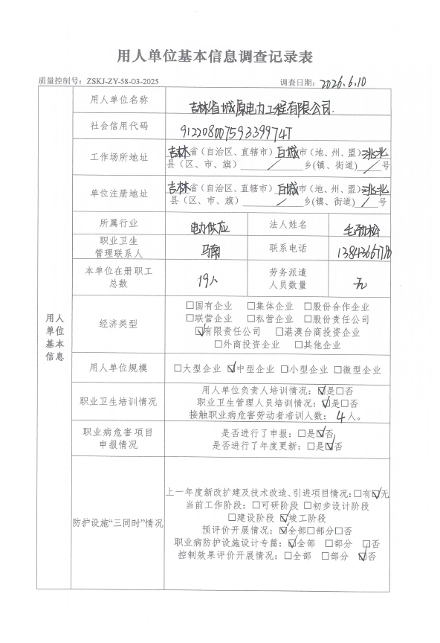 | 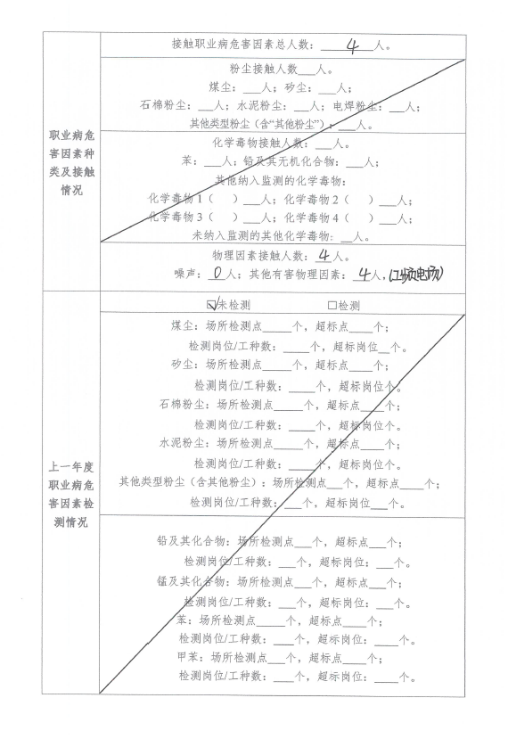
用人单位陪同人及现场调查证明 | 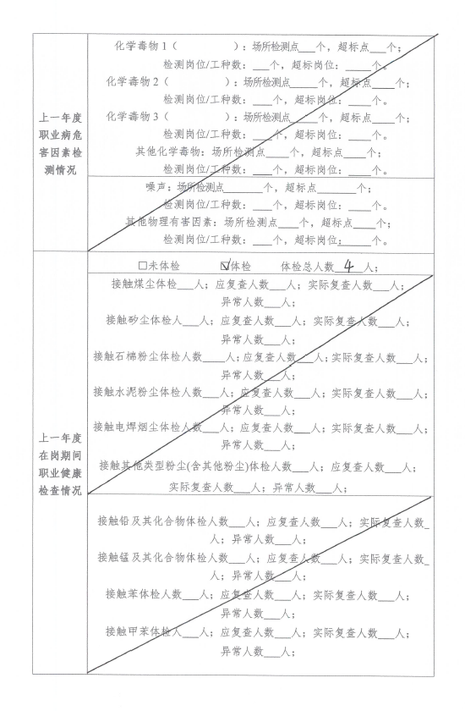 | 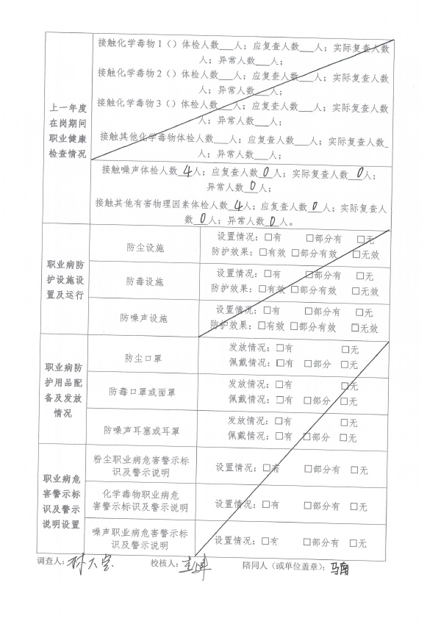
用人单位陪同人及现场调查证明 | 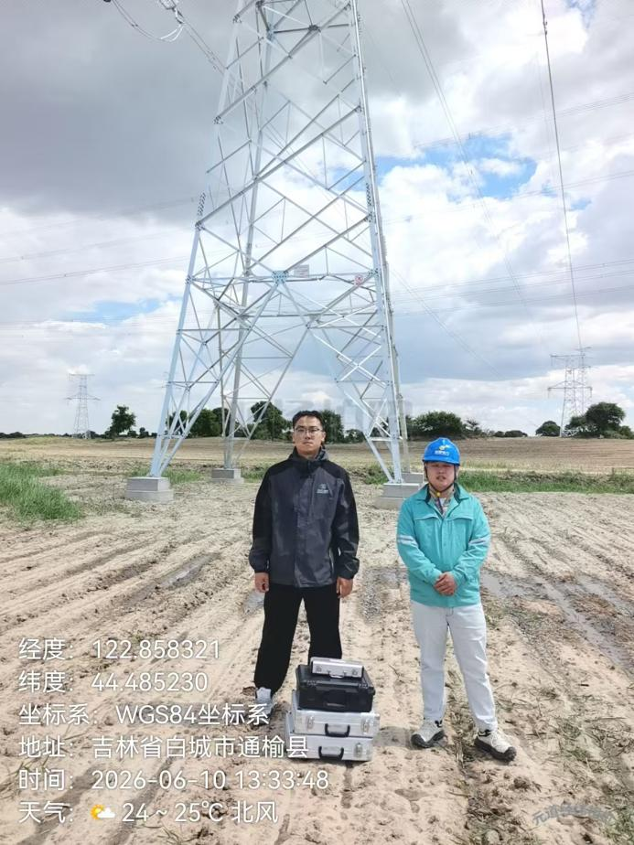
用人单位陪同人及现场调查证明 | 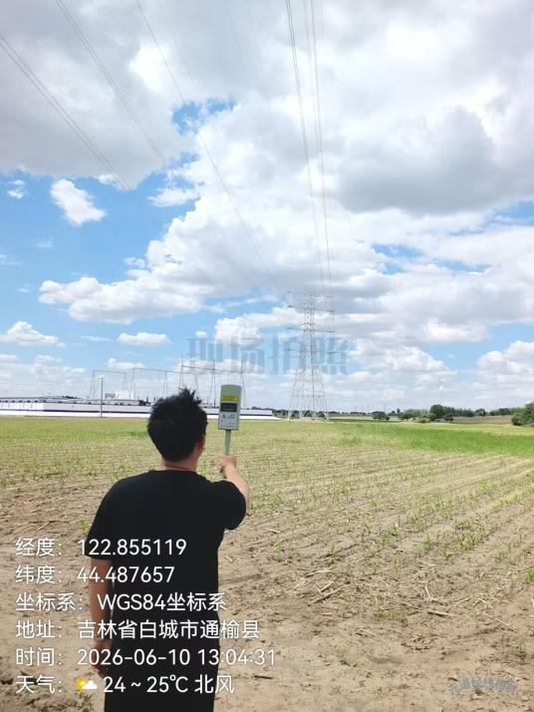 | 